

**Identifiants / Doc à apporter**

- -

- -

- -

- -

- -

- -

- -

**Congés**

Dates congé pathologique :

………………………………………………..

Dates congé maternité :

………………………………………………...

Nombre de CP / RTT restants :

………………………………………………..

Date de reprise souhaitée :

………………………………………………...

**Rendez-vous Assistante Sociale**

1……………………………………………

2…………………………………………….

3……………………………………………..

4……………………………………………..

**Madame ….**

Assistante de Service Social du Travail

02.76.01.51.51 / 00.00.00.00.00

[prenom.nom@acist.asso.fr](mailto:prenom.nom@acist.asso.fr)

présente le … sur votre entreprise …

# 

* **CAF de Rouen**

65 Avenue Jean Rondeaux

76100 ROUEN

* **CPAM Rouen – Elbeuf – Dieppe**

50 Avenue de Bretagne

76100 Rouen

* **PMI (Protection Maternelle et Infantile)** de votre secteur d’habitation

**L’accueil de l’enfant**

De la grossesse à la reprise de travail







*Maternité, Paternité, accueil, adoption, droits…*

* **Congé parental**

A la suite d’une naissance ou de l’adoption d’un enfant, un salarié peut prétendre à un congé parental dès lors qu’il a un an d’ancienneté dans l’entreprise.

**La durée est d’un an maximum, renouvelable 2 fois.**

2 possibilités :

* **Congé parental total** : le contrat de travail est suspendu pendant cette période.
* **Le travail à temps partiel** : la durée de travail doit au moins être de 16 heures par semaine. La répartition des horaires doit être fixée en accord avec l’employeur.
* **Il ne peut pas être refusé  
  par l’employeur**
* **Modes de garde**

Il existe différents modes de garde : accueil en crèche (collectives, familiales, parentales), les jardins d’enfants, emploi d’une assistante maternelle agréée, les services de modes de garde privés, etc…

Des **aides financières** existent pour :

* **Le mode de garde**
* **Le congé parental**
* **L’arrivée de votre enfant**

Vous avez également des **avantages fiscaux** à employer une assistante maternelle, ou à faire garder votre enfant en crèche.

**N’hésitez pas à prendre rendez-vous avec l’Assistante Sociale de votre entreprise pour vous informer sur vos droits, ou vous aider dans vos démarches.**

**La loi n’impose aucun délai pour avertir son employeur d’une grossesse**

Le congé paternité doit être pris dans les 6 mois suivants la naissance de l’enfant.

* **Congé adoption**

Le salarié qui adopte un enfant peut bénéficier d’un congé d’adoption, dont la durée varie selon la situation familiale. Il peut être soit pris par un parent, soit séparé entre les deux parents adoptants.

* **Congé maternité**

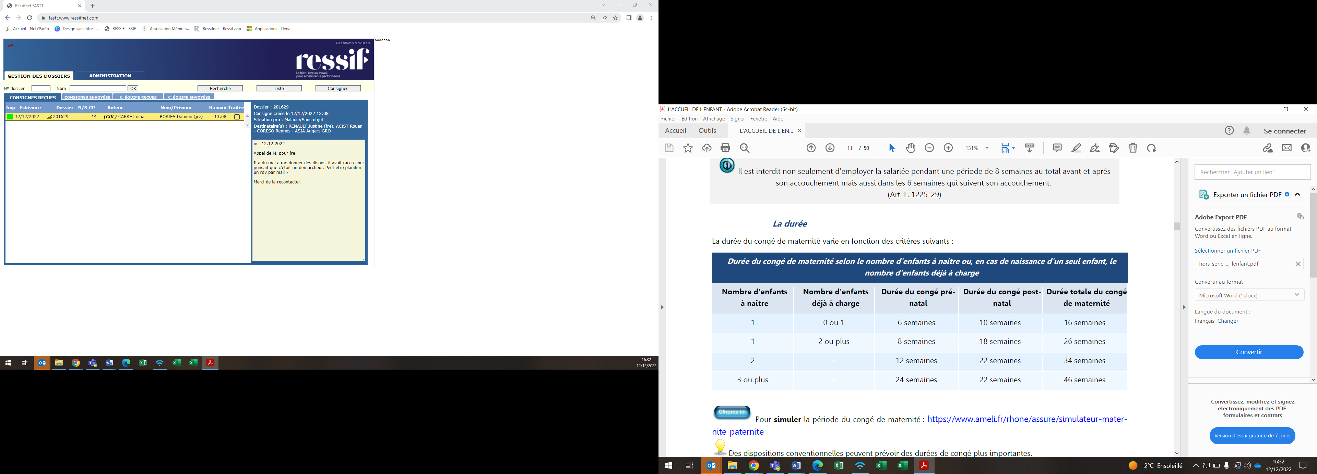

* **Maternité et indemnisation**

Pendant le congé maternité, la salariée perçoit des **indemnités journalières « maternité »**. En fonction de la convention collective, l’employeur peut être amené à compléter les IJ maternité.

* **Congé paternité**

Le congé paternité est un droit ouvert à tout salarié quelque soit son contrat (CDI, CDD, intérim, temps partiel…), pour le père de l’enfant ou pour le conjoint actuel de la mère, même si ce n’est pas le père.

La **durée du congé paternité** est de :

* 25 jours calendaires pour une naissance simple
* 32 jours calendaires pour des naissances multiples.

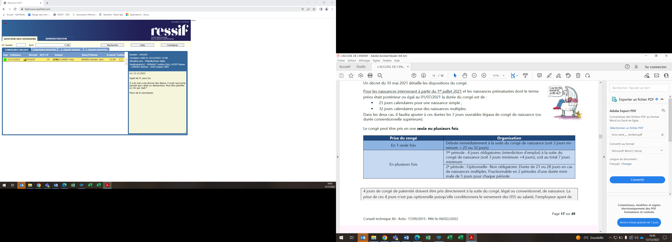

« Je dois prévenir rapidement mon employeur »

**FAUX**

* **Déclaration de grossesse**

Examen prénatal avant le 3ème mois de grossesse, à faire auprès d’un médecin généraliste, gynécologue ou sage-femme.

Cet examen permettra de déterminer la date prévue de l’accouchement. Deux documents vous seront transmis :

* Une **attestation** de la première visite médicale
* Une **déclaration de grossesse** nommée « vous attendez un enfant » constitués de 3 volets intitulés « premier examen médical prénatal »

Pour **déclarer la grossesse**, il faut transmettre le volet rose de la déclaration de grossesse à la CPAM, et les deux volets bleus à la CAF.

* **Travail et grossesse**
* Toutefois pour bénéficier des droits au congé maternité/paternité/adoption, il faut que l’employeur en soit informé.